**在sql server中建存储过程,如果需要参数是一个可变集合的处理**

原存储过程，@objectIds 为可变参数，比如 110,98,99

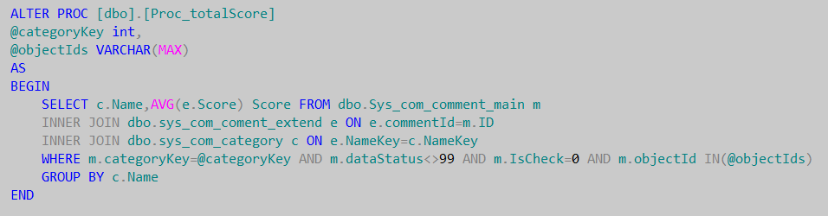

**ALTER PROC [dbo].[Proc_totalScore]**

**@categoryKey int,**

**@objectIds VARCHAR(MAX)**

**AS**

**BEGIN**

**SELECT c.Name,AVG(e.Score) Score FROM dbo.Sys_com_comment_main m**

**INNER JOIN dbo.sys_com_coment_extend e ON e.commentId=m.ID**

**INNER JOIN dbo.sys_com_category c ON e.NameKey=c.NameKey**

**WHERE m.categoryKey=@categoryKey AND m.dataStatus<>99 AND m.IsCheck=0 AND m.objectId IN(@objectIds)**

**GROUP BY c.Name**

**END**

**调用1：EXEC [Proc_totalScore] 99902,'110'**

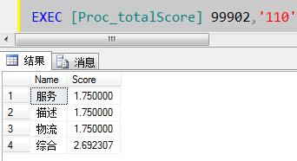

**调用2：EXEC [Proc_totalScore] 99902,'110,97,87'**

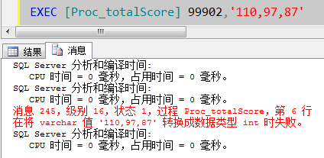

在sql server中建存储过程,如果需要参数是一个可变集合怎么处理？

上网搜了一下大部分都是酱油贴，有网友说用xml的方式，具体的代码也没看见

**折中一下，用sql拼接来实现可变参数的效果**

先举个sql拼接的例子

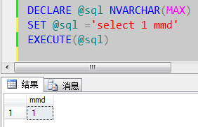

**DECLARE @sql NVARCHAR(MAX)**

**SET @sql ='select 1 mmd'**

**EXECUTE(@sql)**

**折中后的存储过程**

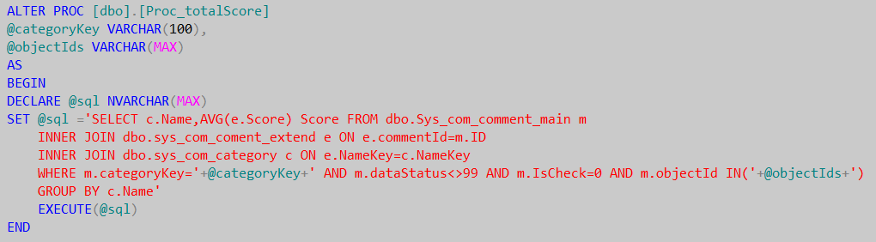

**ALTER PROC [dbo].[Proc_totalScore]**

**@categoryKey VARCHAR(100),**

**@objectIds VARCHAR(MAX)**

**AS**

**BEGIN**

**DECLARE @sql NVARCHAR(MAX)**

**SET @sql ='SELECT c.Name,AVG(e.Score) Score FROM dbo.Sys_com_comment_main m**

**INNER JOIN dbo.sys_com_coment_extend e ON e.commentId=m.ID**

**INNER JOIN dbo.sys_com_category c ON e.NameKey=c.NameKey**

**WHERE m.categoryKey='+@categoryKey+' AND m.dataStatus<>99 AND m.IsCheck=0 AND m.objectId IN('+@objectIds+')**

**GROUP BY c.Name'**

**EXECUTE(@sql)**

**END**

**最终效果**

